Результати опитування стейкхолдерів освітньо-професійної програми «Англійська мова і література та друга іноземна мова» першого (бакалаврського) рівня вищої освіти
(травень 2024 р.)

В опитуванні взяли участь представники таких компаній:
Advanced Software Development
YaK Language School

На яких посадах працюють/працювали або могли б працювати у вас студенти/випускники кафедри англійської мови?
Викладач/асистент/куратор/методист
Багато працюють викладачами, перекладачами; також є ті, хто перейшли у сферу ІТ

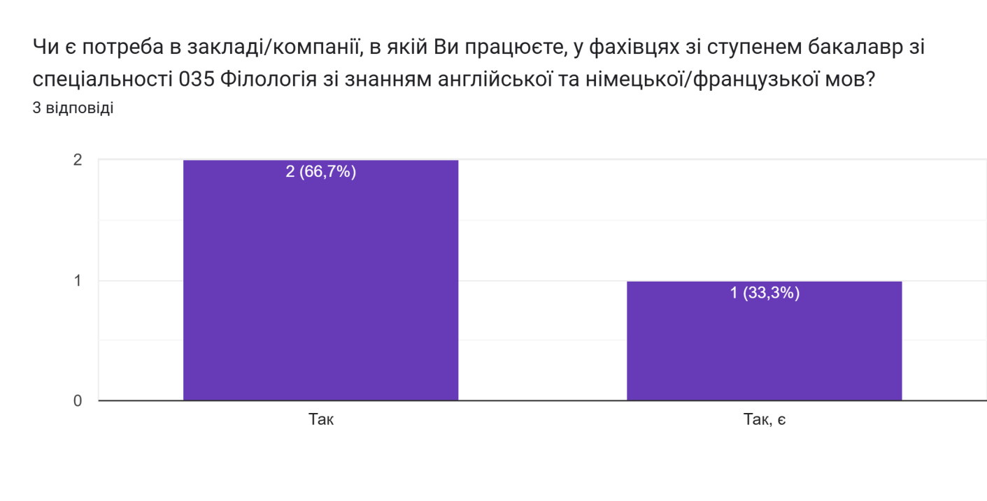

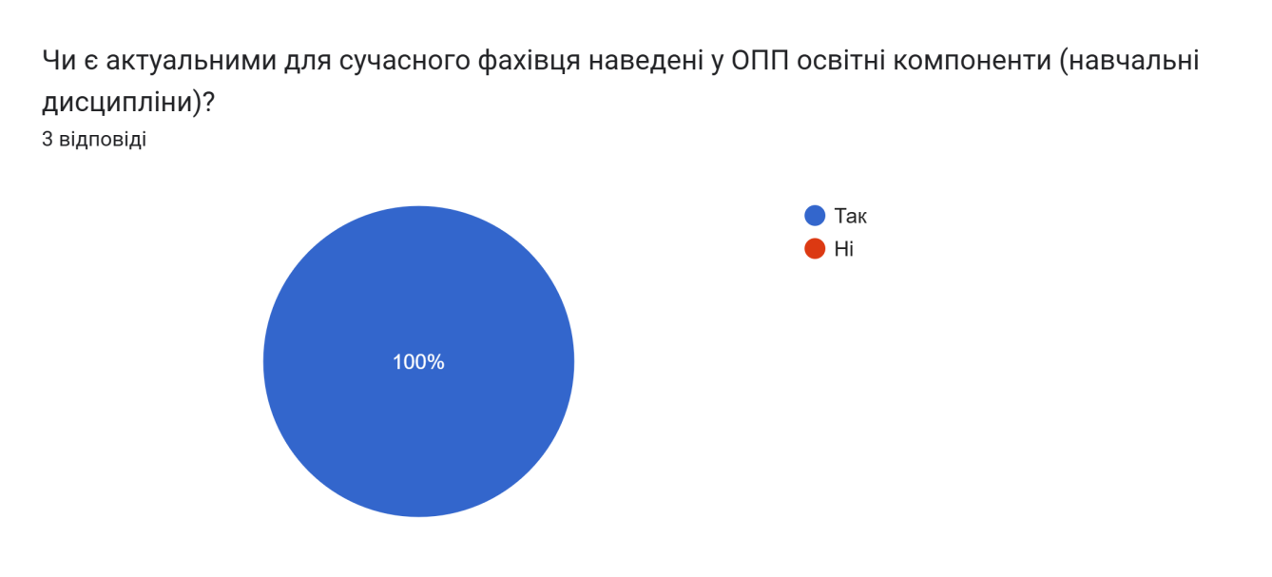

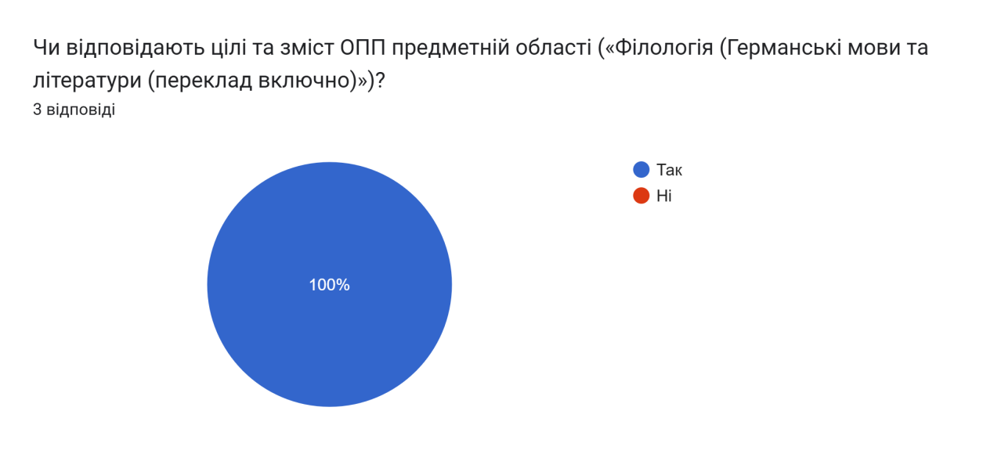

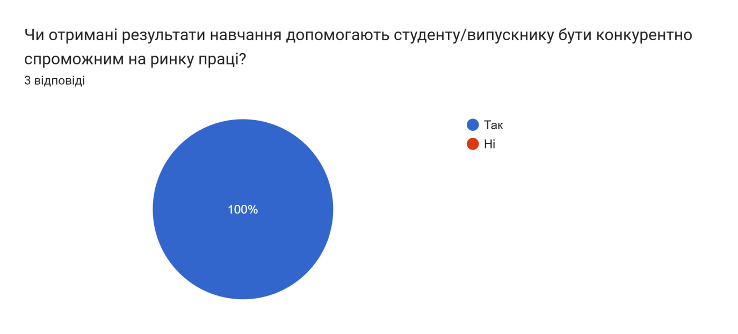

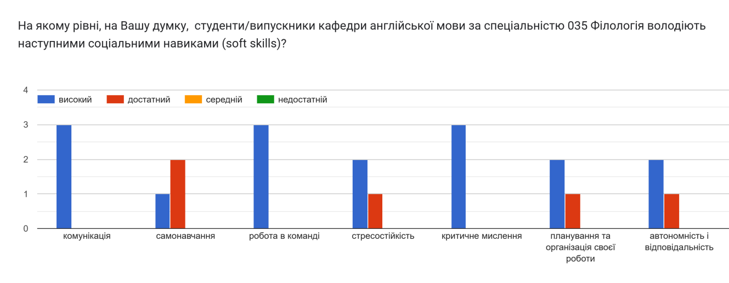

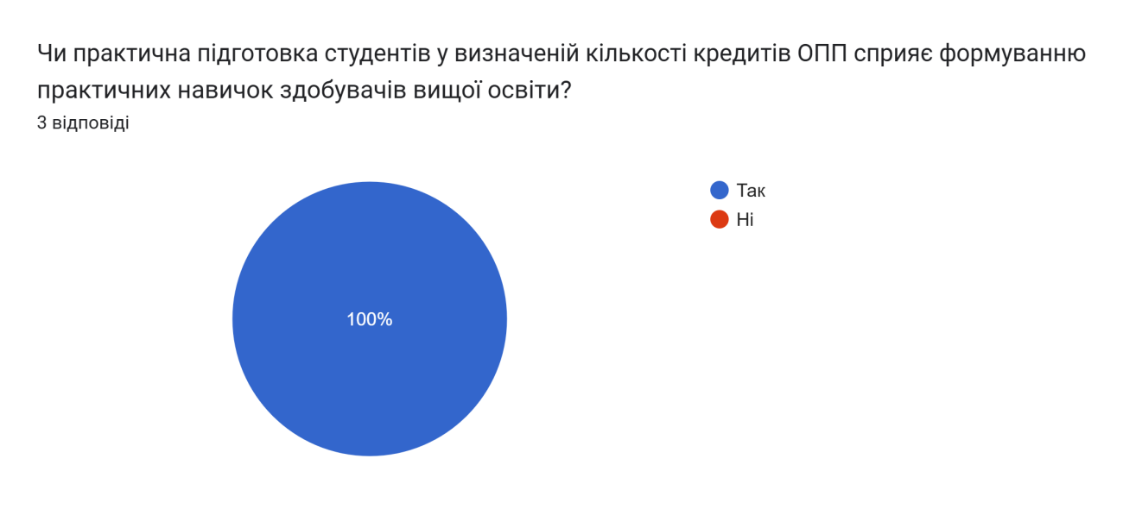

Які додаткові знання та навички Ви хотіли б порекомендувати для здобуття під час навчання здобувачів освіти за ОПП?
• Гнучкість
• Бажання постійного самовдосконалення та навчання впродовж життя
• Навички самоорганізації та управління власним часом
• Розвиток Soft skills - комунікаційних навичок, емоційного інтелекту, роботи в команді, лідерства та вміння адаптовуватися
• Навички міжкультурної комунікації та розуміння їх відмінностей.
Більше звертати увагу на використання технологій.

Чи є в ОПП освітні компоненти (навчальні дисципліни), що не відповідають цілям і змісту ОПП ? Якщо є, вкажіть такі, будь ласка
Немає

Які освітні компоненти (навчальні дисципліни) слід додати до ОПП?
Додавання до ОПП дисципліни, що розглядає різноманіття англійської мови: австралійська, британська, американська, канадська, сінгапурська (сінгліш), новозеландська. Це дозволить студентам краще розуміти різні акценти, діалекти та культурні особливості англомовних країн, що стане важливою перевагою в їхній професійній діяльності.
Основи безпечного користування інформаційними технологіями (щось повʼязано з безпекою в мережі для загального розвитку)
(Дитяча) психологія, Креативне письмо, акторська майстерність

Які б з дисциплін запропонованих в проекті ОПП здобувачі вищої освіти мали б вивчати в більшому або меншому обсязі?
У більшому - педагогічна практика, домашнє читання, практичний курс усного мовлення, творче письмо. У меншому - практичний курс другої іноземної мови.
Збільшити: Сучасні інформаційні технології

Які пропозиції з метою оптимізації підготовки здобувачів за спеціальністю 035 Філологія Ви б внесли до ОП? Які освітні компоненти необхідно розширити або додати до ОП?
Співпраця з видавництвами, редакціями, освітніми установами, мовними курсами, компаніями для організації практики. Це дасть студентам можливість застосувати свої знання в реальних умовах.
Залучення студентів до проектів, що поєднують філологію з іншими галузями, такими як маркетинг, ІТ, тощо.
Поки немає пропозицій.
Професійна практика: забезпечення можливостей для стажування та практичної роботи у мовних центрах, освітніх закладах, що сприятиме підготовці студентів до реальних викликів на ринку праці (у ролі асистентів/ на літній період, тощо)

Реакція робочої групи
До вибіркових компонентів ОП додати курс цифрові технології у лінгвістиці.
Варіанти англійської мови розглядаються у курсі лінгвокраїнознавтва. Студенти вивчають курс з психології серед обов'язкових компонентів у 4 семестрі. Серед вибіркових компонентів є курси творчого письма, усного мовлення. Домашнє читання є одним з аспектів основної іноземної мови з 2 по 4 курс, на 1 курсі в 2 семестрі домашнє читання пропонується як вибірковий курс. Друга іноземна мова не може вивчатися у меншому обсязі, тому що є вагомою складовою ОП.

